实验四： 图形用户界面 实验日期： 年 月 日
班级： 计算机1802 姓名： 李杨 学号：1808010222
批阅教师签字：__________________
实验报告内容：
- 实验目的
掌握Swing包中常用的组件使用方法。熟悉布局管理器的适用场合，掌握事件处理机制。
- 实验性质
设计性
- 实验内容
编写一个对输入的英文单词按照字典排序的程序，界面如图，当在一个文本域输入若干个英文字单词，单击字典排序按钮，另一个文本域 对输入的英文单词进行排序；当按清空按钮，另一个文本区域的内容同时清空。要求通过Swing组件完成本程序的编写。
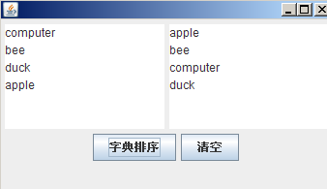
要求写注释，生成JavaDoc

- 实验环境
1. 计算机一台；
2. 中文Windows操作系统；安装JDK1.6以上版本，安装EclipseIDE软件。

- 实验主要步骤

- 问题分解，（画出程序类图）
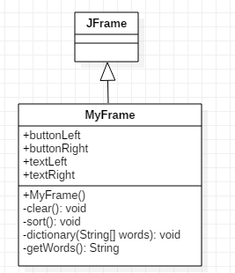

- 给出程序源码
package com.MyFrame;
import java.awt.event.ActionEvent;
import java.awt.event.ActionListener;
import java.util.StringTokenizer;
import javax.swing.JButton;
import javax.swing.JFrame;
import javax.swing.JTextArea;
@SuppressWarnings({ "serial" })
public class MyFrame extends JFrame
{
/**
* 左边的按钮
*/
JButton buttonRight;
/**
* 右边的按钮
*/
JButton buttonLeft;
/**
* 左边的文本框
*/
JTextArea textLeft;
/**
* 左边的文本框
*/
JTextArea textRight;

/**
* 右边的文本框
*/
/**
* 构造函数，对每个组建赋初值，设定其所在位置
*/
MyFrame()
{
buttonLeft = new JButton("字典排序");
buttonRight = new JButton("清空");
textLeft = new JTextArea();
textRight = new JTextArea();
this.setLayout(null);
this.add(textLeft);
this.setBounds(550, 200, 400, 400);
textLeft.setBounds(20, 20, 150, 250);
textLeft.setVisible(true);
this.add(textRight);
textRight.setBounds(220, 20, 150, 250);
textRight.setVisible(true);
textRight.setEditable(false);
this.add(buttonLeft);
buttonLeft.setBounds(20, 300, 150, 20);
buttonLeft.setVisible(true);
buttonLeft.addActionListener(new ActionListener()
{
@Override
public void actionPerformed(ActionEvent e)
{
sort();
}
});
this.add(buttonRight);
buttonRight.setBounds(220, 300, 150, 20);
buttonRight.setVisible(true);
buttonRight.addActionListener(new ActionListener()
{
@Override
public void actionPerformed(ActionEvent e)
{
clear();
}
});
setVisible(true);
validate();
}

/**
* 将两个文本框的内容清空
*/
private void clear()
{
textLeft.setText("");
textRight.setText("");
}

/**
* 调用getWords函数获取左边文本框中的单词， 调用dictionary函数将其排序，判空后在右边文本框输出，每个单词一行
*/
private void sort()
{
String[] words = getWords();
dictionary(words);
for (int i = 0; i < words.length; i++)
{
if (words[i].equals(null))
{
return;
}
System.out.println(words[i]);
textRight.append(words[i] + "\n");
}
}

/**
* @param words
* 左边文本框中获取的单词数组，String类型 在原数组中用冒泡法将数组中的字符串按字典序排序
**/
private void dictionary(String[] words)
{
for (int i = 0; i < words.length; i++)
{
if (words[i].equals(null))
{
return;
}
for (int j = i + 1; j < words.length; j++)
{
if (words[i].compareTo(words[j]) > 0)
{
String temp = words[i];
words[i] = words[j];
words[j] = temp;
}
}
}
}

/**
* @return String数组，包含左边文本框中纯字母的字符串 获取左边文本框中的字母后，用\n作为换行符进行分割，并过滤其中纯字母的字符串，
* 将最后得到的字符串数组返回
*/
private String[] getWords()
{
String left = textLeft.getText();
StringTokenizer token = new StringTokenizer(left, "\n");
int count = token.countTokens();
String[] words = new String[count];
int i = 0;
while (token.hasMoreTokens())
{
String current = token.nextToken();
if (current.matches("\\p{Alpha}+"))
{
words[i] = current;
i++;
}
}
String[] result = new String[i];
for (int j = 0; j < i; j++)
{
result[j] = words[j];
}
return result;
}
public static void main(String args[ ]){
new MyFrame();
}}
- 给出程序运行结果
1．输入单词
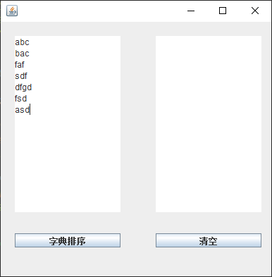

2.点击字典排序
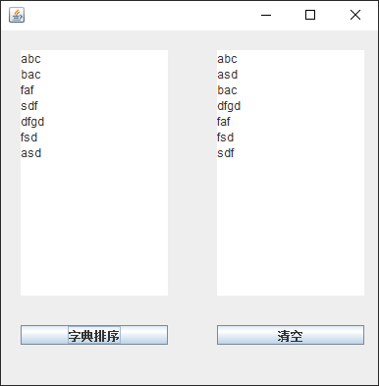

3.清空文本区
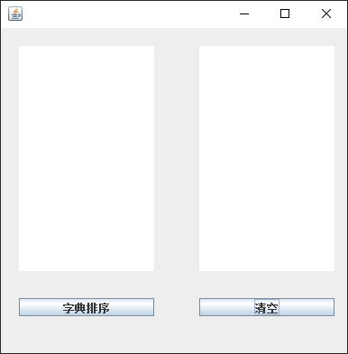

- 实验小结
本次实验在窗体构造函数中完成对程序的整体设计，将输入文本存储到字符串数组中，用到了StringTokenizer类读取文本框中输入的单词，并且通过程序检查的有效单词最后才能存入到数组中，运用冒泡排序的方法对数组中的单词进行排序存储，最后输出到右边文本区，清空时将两个文本区的数组清空即可。
需要注意的时右边的文本区是不可编辑的

